20231285L2

例2　现利用如图所示装置“验证机械能守恒定律”。图中*AB*是固定的光滑斜面，斜面的倾角为30°，1和2是固定在斜面上适当位置的两个光电门，与它们连接的数字计时器都没有画出。让滑块从斜面的顶端滑下，光电门1、2各自连接的数字计时器显示的挡光时间分别为5.00×10－2 s、2.00×10－2 s。已知滑块质量为2.00 kg，滑块沿斜面方向的长度为5.00 cm，光电门1和2之间的距离为0.54 m，*g*取9.80 m/s2，取滑块经过光电门时的速度为其平均速度。(结果均保留三位有效数字)

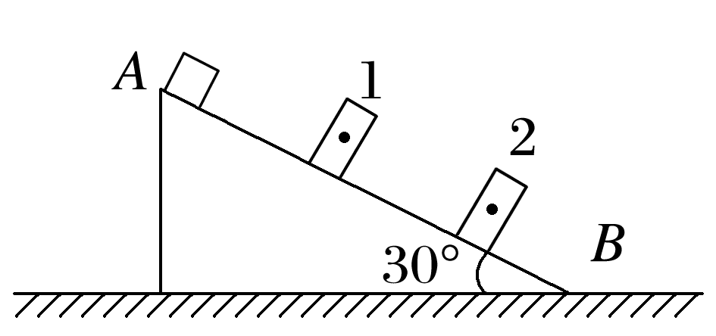

(1)滑块通过光电门1时的速度*v*1＝______ m/s，通过光电门2时的速度*v*2＝________ m/s。

(2)滑块通过光电门1、2过程的动能增加量为______ J，重力势能的减少量为________ J。

(3)实验可以得出的结论：__________________________________________________。